「団体信用生命保険とは」

住宅ローンは返済期間が30年以上といった長期にわたるのが一般的です。何も保険をつけずにローンを組んだものの、返済の途中で万が一契約者が亡くなったり重大な障害を負ったりすると、家族に返済の義務が残ります。大黒柱を失い、多額の住宅ローンが残れば家族には大きな負担です。不幸によって顧客がローンを返済できなくなる事態は金融機関も望みません。団信は双方の心配を減らせます。
団信は住宅ローンを提供する金融機関と保険会社が契約します。名前に「団体」と付くのは個人との契約ではなく、金融機関が住宅ローン利用者全体を一つの団体とみなして契約するためです。金融機関が保険料を負担し、ローン契約者が死亡や高度障害状態となったらローン残債相当の保険金を受け取ります。保険金によって住宅ローンの残債はなくなり、契約者の家族は自宅に住み続けられるのです。
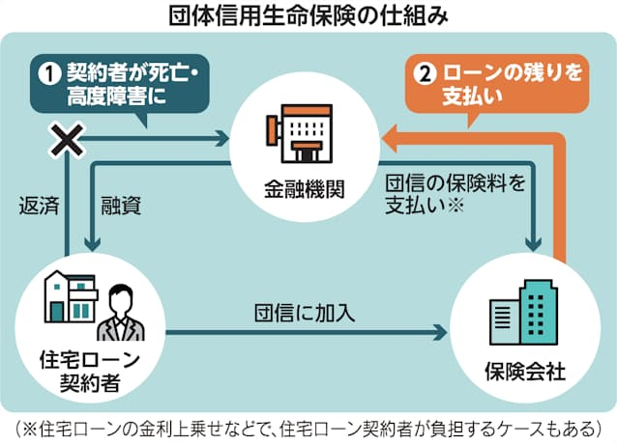

◯ 団信の加入は基本的に義務
住宅支援機構の「フラット35」は団信の加入が任意ですが、多くの金融機関は団信への加入を融資の条件としていて、ローンを借りたり、借り換えたりする際にセットで加入します。通常は金融機関が商品を用意します。ローン契約者によっては持病や病などで通常の団信に入れないことがあり、そのときは「加入条件を緩和した商品を選ぶことなどを検討する」（生命保険会社）ことになります。
基本の団信はローン契約者が死亡・高度障害状態になったときに保険金が出る「一般団信」です。一般団信は加入が必須である代わりに金融機関が保険料を払い、上乗せ金利がないケースが大半です。

◯ 保障範囲が広い商品が増加
最近では死亡・高度障害に加えて「がん」「3大疾病」「8大疾病」と保障範囲が広い団信が増える傾向にあります。「がん団信」はがんと診断されたらローン残高がゼロになる団信です。「3大疾病保障付き団信」は、がん・脳卒中・急性心筋梗塞をカバー。「8大疾病保障付き団信」は3大疾病に加えて高血圧、腎疾患、肝疾患、慢性すい炎、糖尿病で重い症状になり、収入が途絶えたときなどに保険金が支払われます。
これらの団信は住宅ローン金利に0.1〜0.3%程度を上乗せして、ローン契約者が負担するのが一般的です。住宅ローン金利の引き下げ競争が限界に近づき、金融機関は団信の保障内容と上乗せ金利幅を抑える競争を激化させています。
一見、お得に見えますが保険金が支払われる条件として「何日以上の入院が必要」「〇〇という病気は対象外」など、細かく条件が設定されているケースがあるので、加入時は十分に保障内容を確認しておきましょう。また、ローンを組む際の健康状態によっては、加入できない可能性があります。

◯ 加入する生命保険の見直しを
団信に加入すれば万一の場合に必要となる住居費が減るため、一般に生命保険で用意する保険金額を減らせるとされます。保障が幅広い場合は、その分、既に加入している医療保険などを見直す余地があるでしょう。
生命保険の契約は子どもが生まれたり独立したりするタイミングで、必要な保障額を吟味し見直すことが大事ですが、住宅ローンを契約して団信に加入するタイミングも、保険を見直すタイミングといえるでしょう。

